XXXV Campionato Nazionale Universitario di Ciclismo
Memorial “Gino De Meo”
ARCS - Università degli Studi di Padova

2 maggio 2020
Eastgate Park
via Adriano Olivetti 1, 30026 Portogruaro (VE)
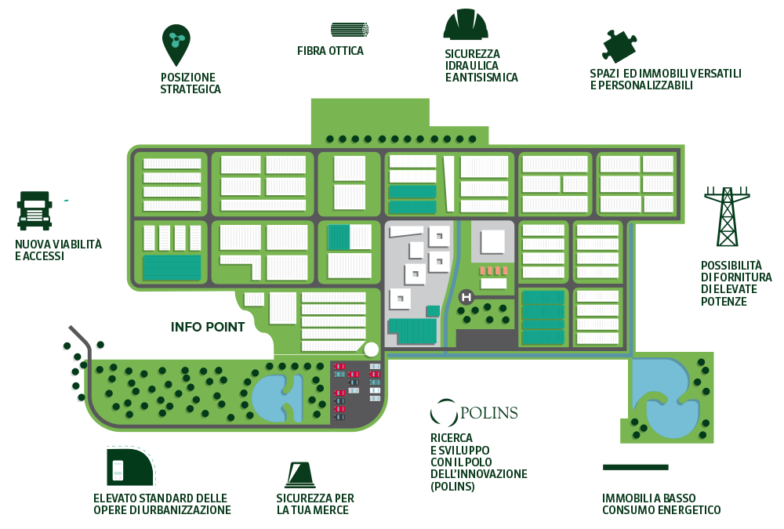
Il Circolo ricreativo dell'Università degli Studi di Padova - ARCS, in collaborazione con ACSI e con il Consorzio di Gestione Ambientale Eastgate promuove ed organizza il "XXXV Campionato Italiano di Ciclismo" – Memorial Gino De Meo - riservata ai Dipendenti Universitari, nella giornata di sabato 2 maggio 2020.
CIRCUITO
Il percorso è totalmente pianeggiante, e si snoda all’interno di Eastgate Park, il più moderno parco industriale del Nord-Est orientale.
PROGRAMMA GARA AGONISTICA E RADUNO CICLOTURISTICO
Sabato 2 maggio 2020
- Dalle ore 14:00 ritrovo campo gara e ritiro pacchi gara;
- Ore 16:00: partenza gara agonistica uomini (griglia)
- Ore 16:05: partenza gara agonistica donne (griglia)
- Ore 16:10 circa: partenza raduno cicloturistico;
- Ore 18:30 premiazioni singoli atleti per categoria
- Ore 20:00 cena di gala; premiazione atenei
Il ritrovo è previsto presso Eastgate Park, via Adriano Olivetti 1, 30026 Portogruaro (VE)
Il percorso, totalmente pianeggiante, prevede un circuito da percorrere 5/6 volte, per un totale di circa 40 km, sia per le categorie maschili che femminili.
Il raduno si svolge sullo stesso percorso della gara agonistica e i partecipanti dovranno percorrere almeno 2 giri.
MODALITA’ E TERMINI D’ISCRIZIONE
Le iscrizioni dovranno pervenire entro e non oltre il giorno venerdì 10 aprile 2020.
L’elenco degli atleti (allegato A) e la copia del bonifico bancario, con causale: Campionato Nazionale di Ciclismo 2020 - (Ateneo) dovrà essere inviata all’indirizzo: info@arcsunipd.it
- QUOTA D’ISCRIZIONE PER ATENEO
- da 1 a 4 corridori: 100 euro
- da 5 a 8 corridori: 150 euro
- da 9 a 12 corridori: 200 euro
- oltre i 12 corridori: 250 euro
- Quota per ogni corridore iscritto alla prova agonistica e cicloturistica: € 14,00
- Quota per ogni corridore iscritto alla prova cicloturisitca: € 14,00
- Cena di gala: da definire

Estremi per il bonifico:
Polisportiva ARCS UNIPD, Associazione Ricreativa Culturale Sportiva Dilettantistica e di Promozione Sociale - Università di Padova; Via VIII febbraio 2, 35122 Padova
CODICE FISCALE : 92003000289
IBAN : IT 05 P 01030 12150 000004225050 BIC : PASCITM1PVD BANCA : ANTONVENETA MONTEPASCHI , Via VII Febbraio n°5 Padova
PUNTEGGI
GARA AGONISTICA
1° >100pt. 2° >70pt. 3° >50pt. 4° >40pt. 5° >36pt. 6° >32pt. 7° >28pt. 8° >24pt. 9° >20pt. 10° >16pt. 11° >15pt. 12° >14pt. 13° 16° >10pt. 17° >9pt. 18° >8pt. 19° >7pt. 20° >6pt. 21° >5pt. 22° >4pt. 23° >3pt. 24° >2pt. dal 25° in poi >1pt.
Nel caso in cui il numero degli iscritti per categoria fosse inferiore a 10, il punteggio sarà così assegnato
Da 1 a 3 corridori: 1° ->25 pt. 2° ->15 pt. 3° ->5 pt
Da 1 a 6: corridori 1° ->45 pt. 2° ->30 pt. 3° ->25 pt. 4° ->20 pt. 5° ->15 pt. 6° ->10 pt
Da 1 a 9: corridori 1° ->60 pt. 2° ->50 pt. 3° ->45 pt. 4° ->40 pt. 5° ->35 pt. 6° - >30 pt. 7° ->25 pt 8° ->20 pt. 9° ->15 pt.
CICLOTURISTICA
Per la prova cicloturistica verranno assegnati:
5 punti per ogni atleta che completa i 2 giri
1 punto per ogni atleta che non completa i 2 giri
CLASSIFICA FINALE PER CIRCOLI
La somma dei punteggi ottenuti in ogni singola prova, darà luogo alla classifica per Circoli; pertanto, i punti verranno assegnati secondo il seguente schema:
1° Circolo 20 punti - 2° Circolo 18 punti - 3° Circolo 16 punti - 4° Circolo 14 punti
5° Circolo 12 punti - 6° Circolo 11 punti - 7° Circolo 10 punti - 8° Circolo 9 punti
9° Circolo 8 punti - 10° Circolo 7 punti - 11° Circolo 6 punti - 12° Circolo 5 punti
13° Circolo 4 punti - 14° Circolo 3 punti - 15° Circolo 2 punti e dal 16° al 20° Circolo, 1 punto
GARA AGONISTICA
- 1° Circolo A: punti 450 punti 20 classifica generale
- 2° Circolo B: punti 420 punti 18 classifica generale
- 3° Circolo C: punti 380 punti 16 classifica generale
CICLOTURISTICA
- 1° Circolo B: punti 35 punti 20 classifica generale
- 2° Circolo C: punti 32 punti 18 classifica generale
- 3° Circolo A: punti 29 punti 16 classifica generale
La somma dei punti ottenuti nelle varie prove proclamerà il Circolo Campione Italiano
1° Classificato Circolo B con (18+20) = 38 punti
2° Classificato Circolo A con (20+16) = 36 punti
3° Classificato Circolo C con (16+18) = 34 punti
In caso di parità, sarà proclamato Campione d’Italia il Circolo che avrà ottenuto il miglior punteggio nella prova agonistica.
Eventuali ricorsi o reclami, dovranno pervenire al Presidente della giuria preposta entro 30 minuti dall’esposizione degli ordini di arrivo.
I ricorsi dovranno essere presentati SOLTANTO dal responsabile del Circolo o suo delegato.

FASCE DI ETA’ E CATEGORIE
CATEGORIE MASCHILI:
- 18/32 anni junior nati dal 2002 al 1988 a.s.
- 33/39 anni senior nati dal 1987 al 19781 a.s.
- 40/48anni veterano nati dal 1980 al 19702 a.s.
- 49/55 anni gentleman nati dal 1971 al 1965a.s.
- 56/63 anni super gentleman “A” nati dal 1964 al 1957a.s.
- 64/75 anni super gentleman “B “nati dal 1956 al 1945 a.s.

CATEGORIE FEMMINILI:
- 18/39 anni woman 1 nate dal 2002 al 1981 a.s.
- 40/54 anni woman 2 nate dal 1980 al 1966 a.s.
- 55/75 anni woman 3 nate dal 1965 al 1945 a.s.
Il circolo organizzatore consegnerà la maglia di campione italiano al vincitore di ogni categoria.
Il “Trofeo Ateneo” verrà assegnato all’Ateneo primo classificato. Per quanto non contemplato del presente regolamento, vige il Regolamento Nazionale dell’Ente che patrocina la manifestazione.

Possono partecipare le figure previste dall’articolo 3 bis del regolamento Generale Anciu, di seguito riportate.
- Personale docente in servizio:
- Professori I e II Fascia;
- Ricercatori universitari di ruolo e a tempo determinato ;
- Docenti a contratto, con un numero minimo di 20 ore annue, relativamente alla loro permanenza in servizio. ​Il circolo di appartenenza dovrà attestare l’inizio e il termine di validità del contratto.
b) ​Personale tecnico-amministrativo e di biblioteca in servizio con contratto sottoscritto con l’Amministrazione Universitaria​:
- Personale con rapporto di lavoro a tempo determinato, relativamente alla loro permanenza in servizio;
- Collaboratori ed esperti linguistici (CEL).
c) Personale docente, tecnico-amministrativo e di biblioteca in quiescenza​.
​d) Altro personale​:
Dottorandi di Ricerca;
Titolari di Assegno di Ricerca;
Titolari di Borsa post lauream e specializzandi;
Titolari di contratto individuale di lavoro autonomo, non inferiore a 6 mesi.

I requisiti di cui alle categorie a), b), e d), devono essere posseduti sia alla data di scadenza di iscrizione alle manifestazioni che alla data di svolgimento dell’evento.
Il personale universitario comandato/distaccato presso altro Ateneo o altro Ente può partecipare alle manifestazioni sportive, con la rappresentativa dell’Ateneo di origine o di destinazione, purché regolarmente iscritto presso il rispettivo circolo.

